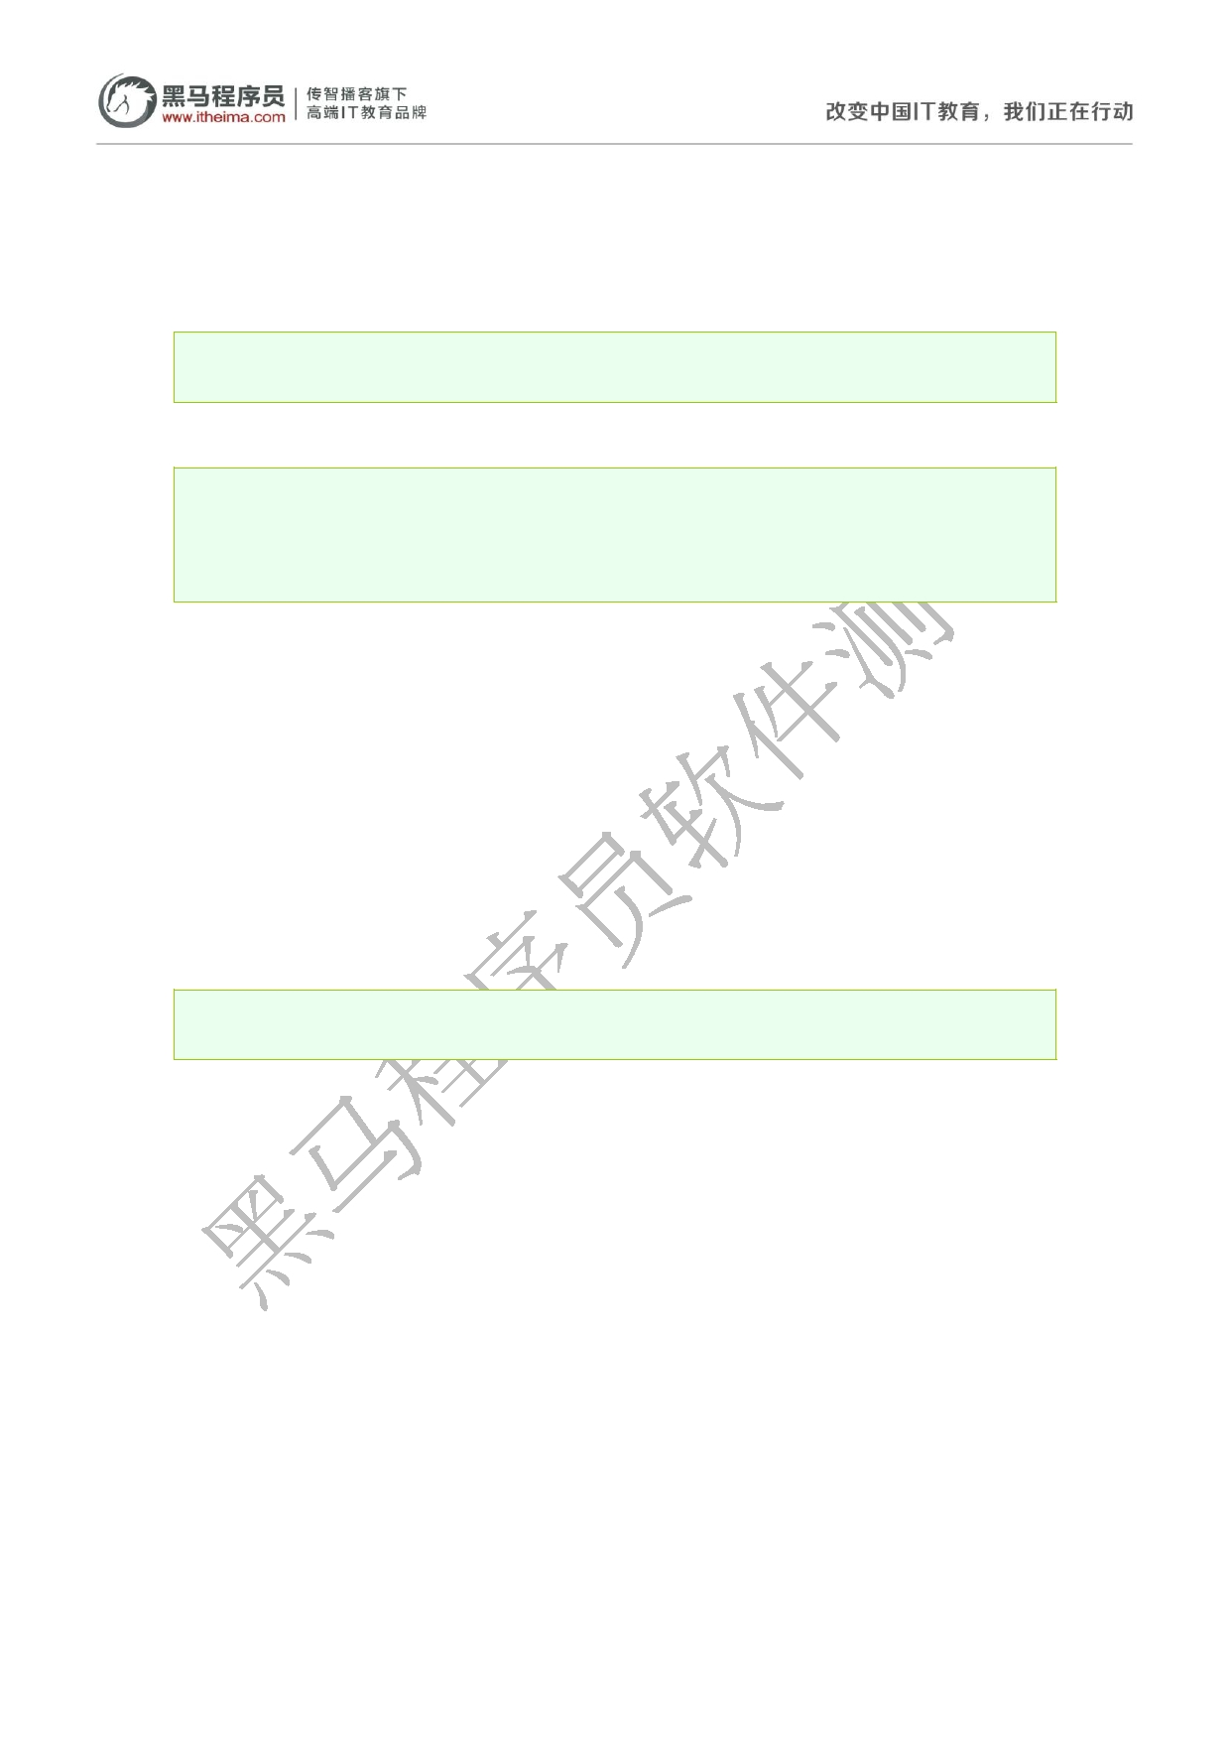
1.1 常见的 DOS 命令

一、切换盘符

具体盘符名称:

二、返回上一级或根目

Cd .. 返回上一级

Cd / 返回根目录

注意：

01 cd 就是 change directory 的首字母缩写，表示切换目录的意思。

02 cd 命令不可以切换盘符

03 根目录指的就是某个盘符的一级目录

04 命令语句一定都是在英文输入法下面书写的，命令和参数之间往往都用空格隔开

三、列表示展示某个目录下的内容

Dir

四、目录及文件相关操作

1．新建目录： md 路径

2．新建文件： echo "内容">文件名称，通过这种方法间接得到一个文件

3．删除目录： rd 路径 【默认情况下只能删除空目录，如果想连带它里的文件一起删除则

需要设置 /s 参数】

4．删除文件： del 文件名称

注：

A. md 只能新建目录

B. Rd 默认只能删除空目录

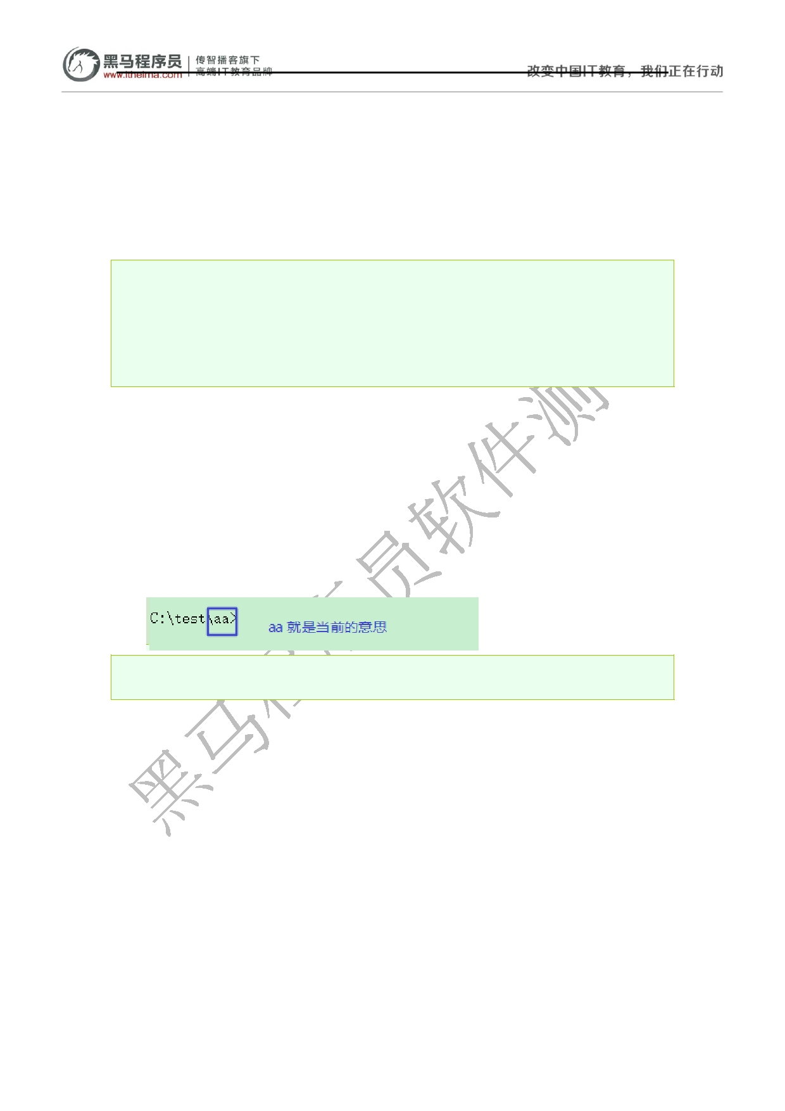
C. 参与与命令之间一定要用空格

D. 如果 del 后面直接写的不是文件，而是一个目录，那么它就会将这个目录下的所有

文件都删除（ 前提是我们选择 Y ）

五、文件复制和剪切命令

Copy 被复制文件路径 将这个文件复制到哪里

Copy aa/aa.txt c:\test\bb.txt [ 将目录 aa 下在的 aa.txt 文件，复制

到 c 盘 test 目录下，同时将名称修改为 bb ]

注：

01 复制操作语句，我们可以分为三段，第一段就是命令 copy ，第二段就是被复制文

件的在地，第三段可以指明将当前文件复制到哪里，三段之间都要用空格隔开

02 第三段可以省略，省略之后的结果就是会将相应的文件直接复制到我们的当前所在

位置。

Move 被剪切文件所在地 将这个文件剪切到哪里

注：

01 对于剪切操作来说 必须要进入到想要操作文件所在目录去执行命令

02 第三段用来指明目标所在地的部分不能省略。

1.2 Web 基本介绍

1 web 就是 world wide web 的缩写，称之为全球广域网，俗称 WWW。

2 我们可以将 web 理解为就是当前的一种互联网。对于我们来说更多的就是网站服务。

3 网站我们可以认是由多个网页组合在一起而形成一种服务。

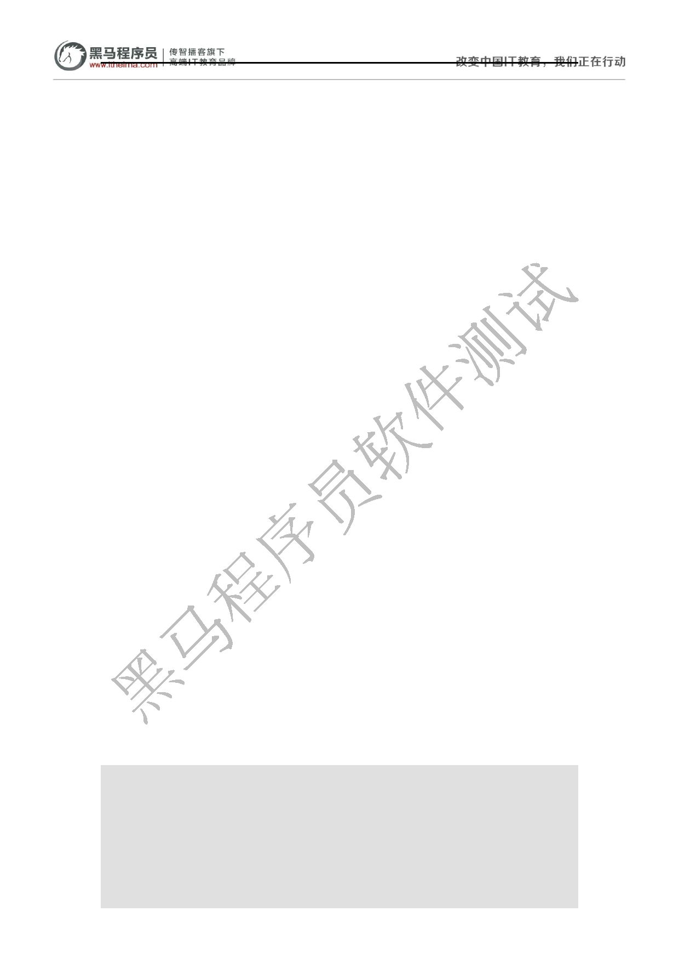
4 web 前端就是来负责一个网站当中前台网页里的内容。

5 网页就是由前端工程师使用 HTML 语言编写而成的一种文件，它里面会包含 文字 图

片 超链接 声音 视频......（ 网页本质就是一个 html 文件 ）

1.3 HTML 基本介绍

一、定义

HyperText markup language 超文本标记语言，其中的超指的就是它能表达的内容不仅仅

只是文字。

二、HTML 语言发展历史

1．在互联网最初的时候是没有 HTML 的，我们只能通过网络传输最简单的文字内容

2．随着用户的要求越来越多，同时也是我们的技术的不断发展，就出了一种可以表达文字

内容之外的语言---HTML1.0

3．在最初的时候就是 html1.0----xhtml1.0( 过渡 )----xhtml2.0( 放弃 )------html5

1.4 HTML 网页骨架

1 网页是我们通过 HTML 语言来书写。

2 因为我们需要使用 HTML 语言来书写网页所以我们要有相应的书写代码工作。

( Hbuilder )

3 在我们使用 HTML 语言去书写网页的过程我们会发现有一些结构是默认必须存在的， 这

个结构我们就叫做 网页(html)骨架

<!DOCTYPE html>
<html>
<head>
<meta charset="UTF-8">

<title>我是谁</title>

</head>
<body>

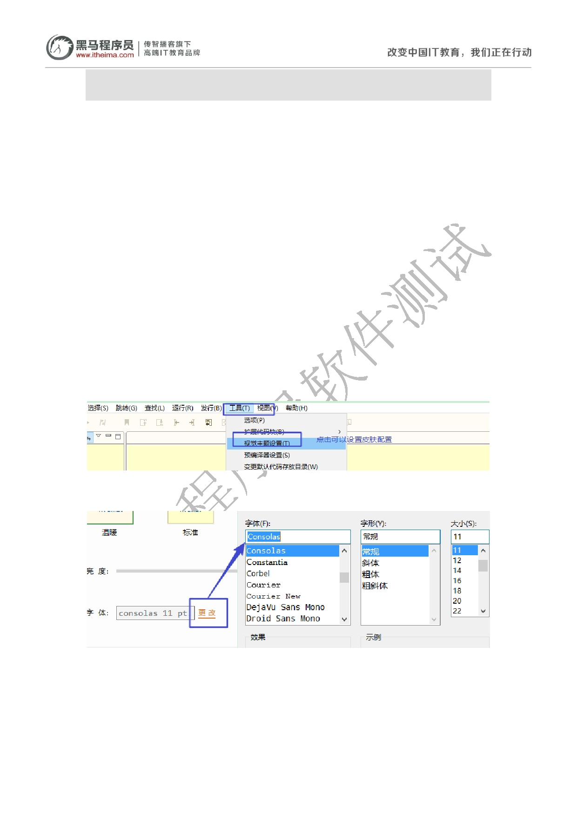
</body>
</html>

注意：

1 DocType html : 向浏览器声明当前的文档是 Html 类型。

2 html ： 它是网页当中最大的一个标签，我们称之为根标签

3head : 网页头的部，它里面的内容是写给浏览器看的。

4 meta : 如果有 charset 那就表示在设置当前网页的显示编码

5 title： 网页的标题，它里面的内容会在浏览器的标签页上显示

6 body： 网页主体，它里面的内容会显示在浏览器的空白区域内。

1.5 Hbuilder 工具使用

一、设置主题

三、设置字体【如果我们想使用某个电脑中默认不存的字体，那么需要自已先安装】

四、安装字体

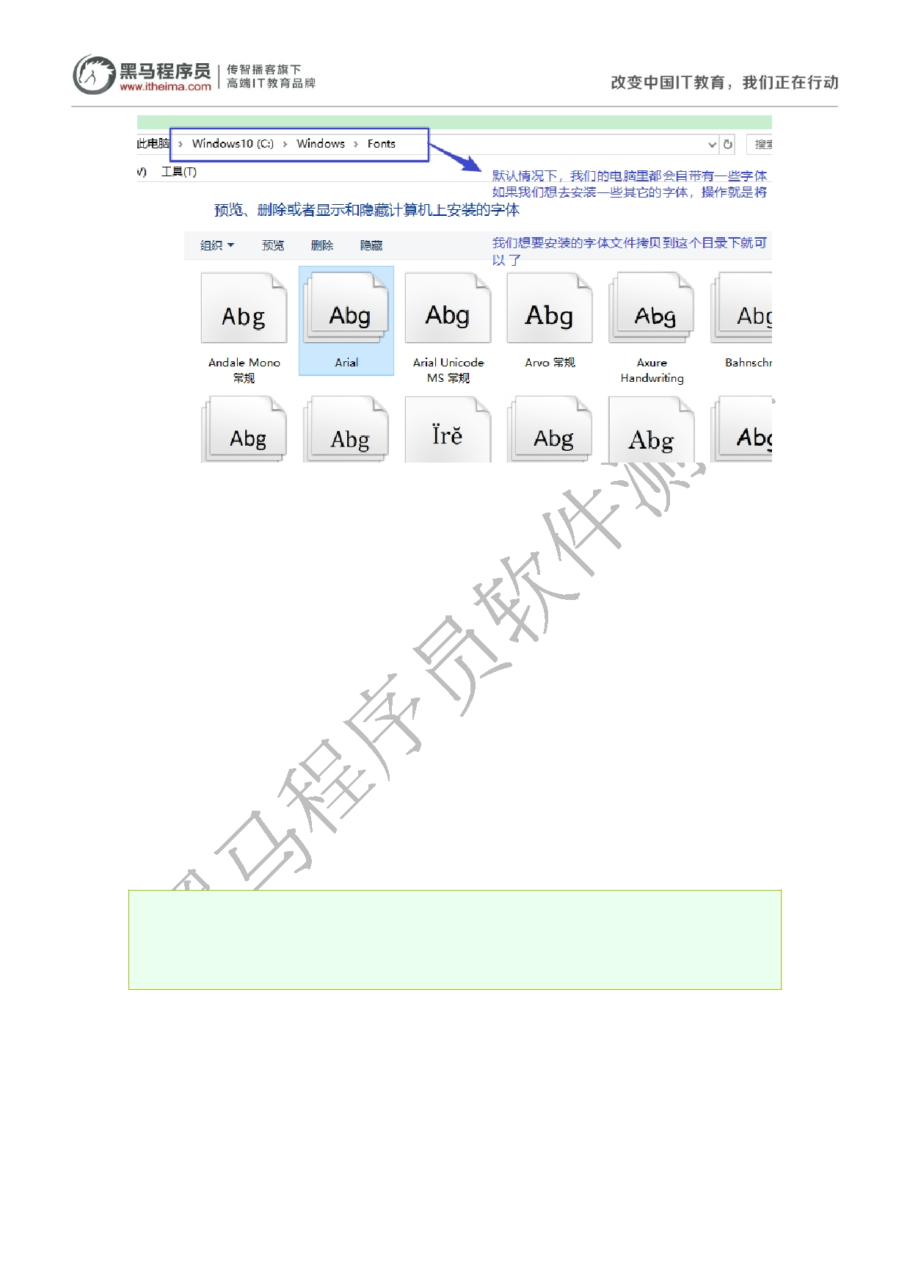
1.6 HTML 语法和标签基本介绍

一、HTML 标签

所谓的标签就是 HTML 语言的发明者人为定义好的一些"单词"，它就相当于我们汉语中

的字。

二、语法

语法就是用来定义这些 "字" 应该如何去解析或者书写的规则。

三、HTML 标签中的常见标签及基本语法

1．我们人为的将 HTML 标签分为单标签 和 双标签 二种

<标签名称></标签名称> [在英文输入法下输入]

<标签名 />

2．常见的标签：

（1）标题标签 :在 html 当中人为定义了六种标题分别 h1-h6,它们都是双标签。在一个网

页当中，我们只允许出现一个 h1。

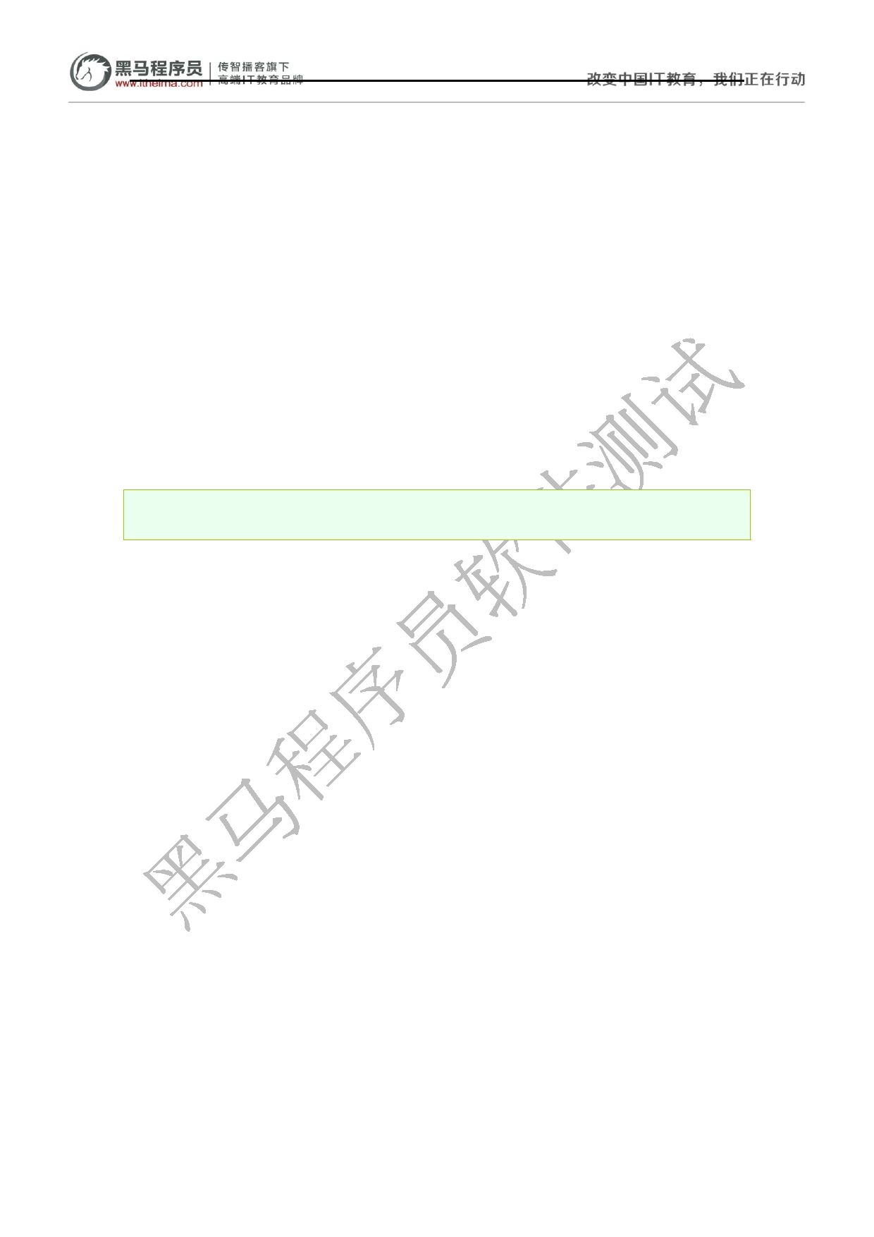
（2）段落标签：p 双标签

（3）换行标签： br 单标签

（4）空格： &nbsp;

3．标签书写语法

（1）在 HTML 当中允许多个标签互相嵌套使用，但是不允许交叉嵌套。

1.7 图片标签

<img src="地址" />

注意：

1 img 是一个单标签，它的作用是可以在网页当中插入图片。

2 src 是 img 标签的属性，它里面的值称之为属性值，具体用来表示想要加载的图片存

在哪里。

3 标签的身上可以有属性，属性名与标签名之间用空格隔开。

4 属性值与属性名之间用 单等号 连接

5 一个标签的身上可以有多个属性，之间都用空格隔开。

二、图片常见的属性

1．Src 设置图片所在位置

2．Alt 当图片加载失败的时候会显示它里面的文字

3．Width/height 分别用来设置图片宽和 高，如果只设置了宽度或者高度，那么另外一边会

自动缩放。

4．Title 当鼠标悬停在图片上的时候会显示它里面的文字

l
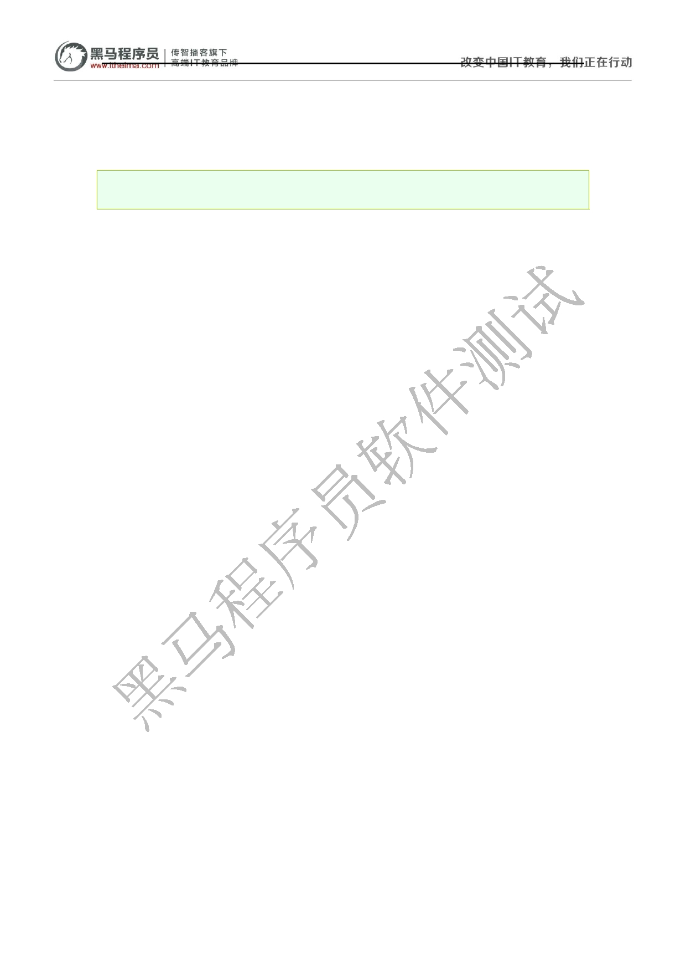
1.8 链接标签

一、语法

<a href="目标地址"> 内容 </a>

二、作用

可以实现在当前页面向新页面进行跳转的操作

三、属性

1．Target 这个属性可以设置新页面在哪个窗口打开，当值为_blank 的时候可以在新窗口打

开

2．Href 的属性值设置为 # 的时候，可以设置为空链接，它的作用就是当用户点的时候不

会发生跳转。

